Loket TOEKOMST

Activiteit voor naverwerking

Inhoudstafel

Infofiches
Activiteit voor naverwerking 1
Infofiche 1: Het bezoek aan het loket Toekomst 2
Infofiche 2: Beginnen met sparen en investeren of beleggen, tips en trucs 3
1. Hoe leg je een spaarpotje aan? Enkele basistips 3
2. Sparen, ja. Maar waarvoor? 3
3. Beleggen 4
Infofiche 3: Wat doen de banken met het geld dat hen is toevertrouwd? 6
Infofiche 4: Traditionele financiële producten: aandelen en obligaties 9
Infofiche 5: Coöperaties, een andere manier om naar investeringen te kijken 11
1. Milcobel: van kaas en melk 11
2. Multipharma 11
3. Alterfin, investeren in duurzame ontwikkeling 11
4. NewB 12
Infofiche 6: Virtuele munten 13
1. Virtuele munten, cryptomunten, bitcoin, ethereum... waar gaat het om? 13
2. Hoe werkt het? 13
3. Waw, dat lijkt geniaal! En toch gaan er steeds meer stemmen op tegen die virtuele munten. Waarom? 14
Infofiche 7: Woordenlijst 20
Antwoordfiche 1: Terugblik op je bezoek aan het loket Toekomst 22
Antwoordfiche 2: Beginnen met sparen en investeren of beleggen, tips en trucs 23
Antwoordfiche 3: Analyseer de beleggingskeuzes van banken 24
Antwoordfiche 4: Traditionele financiële producten: aandelen en obligaties 25
Antwoordfiche 5: Coöperaties 26
Antwoordfiche 6: Virtuele munten 27

Infofiches

Infofiche 1: Het bezoek aan het loket Toekomst
Aan dit loket hebben jullie het belang leren kennen van doordachte financiële keuzes voor jullie spaargeld en hoe belangrijk het is om de risico’s juist in te schatten vooraleer te beleggen.
Jullie konden kennismaken met de financiële wereld: zichtrekeningen, spaarrekeningen, beleggingen op de beurs. Hebben jullie in de loop der jaren risico’s genomen met jullie geld?

Na negen keer draaien aan de zwengel heb je de pensioenleeftijd bereikt en werd de verdeling van je spaargeld besproken. Ben je een belegger of belegster geweest die bereid was om risico’s te nemen met je spaargeld? Had je een baksteen in de maag? Of ben je heel voorzichtig geweest en heb je altijd enkel gezworen bij een spaarrekening?
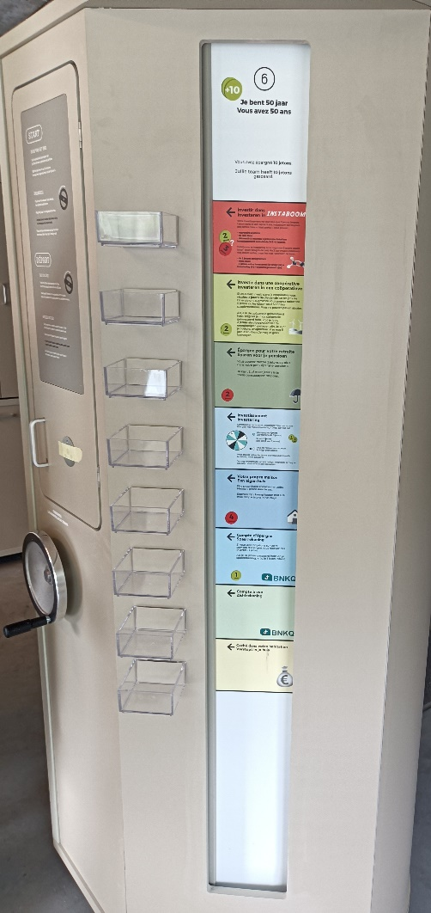

Infofiche 2: Beginnen met sparen en investeren of beleggen, tips en trucs

Hoe leg je een spaarpotje aan? Enkele basistips
Wil je graag een aardig bedrag op een rekening hebben staan voor onvoorziene gebeurtenissen? Dan moet je sparen! Daar hoef je niet mee te wachten, het beste moment om te starten, is vandaag!
Met sparen, net als met beleggen, kun je beter al vroeg beginnen. Je kunt meteen iets doen door een plan op te stellen om vanaf vandaag al te beginnen sparen.
Het is uiteraard toegestaan om je een pleziertje te gunnen, anders valt het spaarritme moeilijk vol te houden. Maar sparen is geen sprint, het is een marathon. Daarom spaar je beter een maandelijks bedrag dat je zonder problemen kunt aanhouden.

Sparen, ja. Maar waarvoor?
Eerste stap: leg een noodfonds aan
Je noodfonds moet worden gebruikt voor één enkele zaak: noodsituaties. Het valt aan te bevelen tussen 3 en 6 maand loon te sparen om voorbereid te zijn op alle mogelijke gebeurtenissen.
Voor een loon van 1500 euro betekent dat tussen 4500 en 9000 euro… Je kunt maar beter vroeg beginnen!
Tweede stap: zet systematisch het geld opzij dat je nodig hebt voor grote uitgaven die je binnenkort moet doen
Open daarnaast een andere spaarrekening voor je spaargeld dat bedoeld is om binnenkort voorziene uitgaven te dekken. Het is immers niet de bedoeling om je noodfonds te legen voor een geplande financiële actie. Als je weet dat je binnenkort een grote uitgave moet doen, zou je dat geld opzij moeten zetten, bovenop het noodfonds. Je kunt je geplande spaargeld bijvoorbeeld gebruiken om een nieuwe laptop, een vliegtuigticket voor een welverdiende vakantie of … te kopen.
Derde stap: voorzie langetermijnsparen om je levensprojecten te financieren
Een woning kopen, de studie van je toekomstige kinderen betalen… allemaal projecten in het leven die je beter voorziet en voor spaart om op het juiste moment over voldoende middelen te beschikken.
Vierde stap: begin vroeg te sparen voor je pensioen
Het gemiddelde pensioen in België bedraagt 1065 euro per maand. Om financieel comfortabel te blijven leven, kun je daar beter al aan denken terwijl je nog werkt en aan pensioensparen doen. Elke bank biedt dergelijke financiële producten aan, die allemaal gebaseerd zijn op hetzelfde principe: je stort regelmatig geld dat je meestal op je 65ste verjaardag terugbetaald krijgt. Elke betaling geeft recht op een fiscaal voordeel, met een plafond dat jaarlijks wordt vastgesteld.
Om meer te weten over pensioensparen:
https://financien.belgium.be/nl/particulieren/belastingvoordelen/pensioensparen
En ten slotte: stop met sparen en beleg!
Onthoud tenslotte dat sparen goed is, maar dat het nog beter is om te weten wanneer je moet stoppen!
Wanneer je voldoende rugdekking hebt, kun je het je veroorloven om een beetje meer risico’s te nemen om meer effect te genereren.
Voor alles is het belangrijk om de juiste combinatie van opbrengst en risico te vinden die past bij jouw beleggersprofiel.
Voor meer informaties over sparen : https://www.spaargids.be/sparen/sparen.html

Beleggen
Hoe ziet jouw beleggersprofiel eruit?
Denk na over je project en stel dan je beleggersprofiel op. Ben je eerder:
- Defensief. Risico’s nemen spreekt je niet aan en je bent liever zeker dat je zelfs maar weinig geld verdient, dan dat je het risico loopt om geld te verliezen.
- Evenwichtig. Je bent bereid om wat meer risico te nemen om een beter rendement te behalen. Wanneer je bijvoorbeeld 10 000 € belegt op 5 jaar, heb je mogelijk een winst van 1 000€, maar dit is niet zeker en je bent bereid om een mogelijk verlies van 400 € te aanvaarden.
- Dynamisch. In hetzelfde voorbeeld als daarnet, heb je mogelijk een winst van 5 000€, maar dit is niet zeker en je bent bereid een mogelijk verlies van 2 000 € te aanvaarden.
- Offensief. Dit is het meest agressieve profiel! Als je belegging in 3 maanden tijd 10% van haar waarde verliest, aarzel je niet om nog geld in deze belegging te investeren om van deze koersdaling te profiteren. Je ziet een daling op de financiële markten als een kans om een goede deal te maken.
Het is belangrijk dat je je die vragen stelt, want dit zal de manier bepalen waarop je je kapitaal gaat beleggen.
De banken bepalen je beleggersprofiel op basis van een vragenlijst om je beter advies te kunnen geven.
Waarin beleggen?
Wanneer je je beleggersprofiel hebt bepaald, moet je je weg zoeken in het beleggingsaanbod en het product zoeken dat bij jou past.
Je moet je dan weer een aantal vragen stellen:
- Voor hoe lang wil ik beleggen?
- Wil ik mijn geld kunnen vrijmaken voor het eind van de belegging zonder al te veel kosten?
- Is de ethische dimensie van de belegging belangrijk voor mij? Ik wil alleen investeren in bedrijven die duurzaam en maatschappelijk verantwoord zijn, dat wil zeggen die zorgen voor respect voor het milieu en het welzijn van hun werknemers.

Infofiche 3: Wat doen de banken met het geld dat hen is toevertrouwd?
Hoe kiezen we waarin we beleggen? Kunnen we weten of onze bank belegt in een duurzame, ethische sector of een sector die veel opbrengt?
Om een beter inzicht te krijgen in de manier waarop de banken je geld gebruiken, kun je de BankWijzer raadplegen. Het initiatief van dit project is ontstaan vanuit de wens om de klanten van banken (wij allemaal!) informatie te bieden over het gebruik van hun geld. De BankWijzer is een initiatief van FairFin, Réseau Financité, Bond Beter Leefmilieu, 11.11.11., CNCD-11.11.11, Amnesty International, Oxfam België, Netwerk Bewust Verbruiken en ACV-CSC.

De BankWijzer onderzoekt waarin de negen banken die actief zijn in België hun geld beleggen op het vlak van acht thema's:

1 Klimaatverandering
Een van de belangrijkste oorzaken van de klimaatopwarming is de wereldwijde afhankelijkheid van fossiele brandstoffen (olie, gas, steenkool). Bijna alles waar wij dagelijks gebruik van maken, is gebaseerd op fossiele brandstoffen: farmaceutische producten, meststoffen, pesticiden, kunstvezels, bouwmateriaal, transport, warmte, licht en energie. Fossiele brandstoffen vertegenwoordigen dan ook 80% van de wereldwijde CO2-uitstoot en 67% van de uitstoot van broeikasgassen.
En de banken? Als belangrijke investeerders in de energiesector zouden de banken een actieve rol moeten spelen in de overstap naar een koolstofvrije economie. Maar jammer genoeg investeren de Belgische banken nog altijd redelijk veel in fossiele brandstoffen.

2 Natuur

De biologische diversiteit van de planeet aarde vormt een ingewikkeld netwerk van leven dat heel belangrijk is voor de economische en sociale ontwikkeling van onze samenleving en meer algemeen voor de mate waarin de mensheid op aarde kan leven. Banken kunnen een invloed hebben op de bescherming van de natuur, vooral als zij investeren in sectoren die mogelijk een grote impact hebben op de natuur.

3 Mensenrechten
De mensenrechten zijn in 1948 erkend door de Verenigde Naties. Maar mensenrechtenschendingen blijven een probleem. Vaak is er een verband met de activiteiten van bedrijven die het leven van de plaatselijke bevolking verstoren of van de overheid die die rechten zelf niet respecteert.
Hoewel banken niet rechtstreeks betrokken zijn bij mensenrechtenschendingen, zijn zij wel mee verantwoordelijk als bedrijven of de overheid waarin zij investeren de mensenrechten schenden.

4 Arbeidsrechten
De Internationale Arbeidsorganisatie werkt sinds 1919 aan internationale normen om het recht op arbeid en de arbeidsvoorwaarden van mannen en vrouwen overal ter wereld te beschermen en te verdedigen. Honderd jaar later zijn er overal op aarde nog altijd arbeidsomstandigheden die heel moeilijk aanvaardbaar zijn. Er zijn bedrijven die verhinderen dat hun werknemers zich aansluiten bij een vakbond, die de mensen te lang laten werken en ze te weinig betalen en in bepaalde gevallen gaat het zelfs om een moderne vorm van slavernij. Elke werknemer heeft recht op waardige arbeidsvoorwaarden. De bescherming van de mensen in hun werkomgeving is een fundamentele verantwoordelijkheid van bedrijven en regeringen.
Het beleid van de banken moet erop toezien dat er alleen wordt geïnvesteerd in bedrijven die aan die criteria voldoen.

5 Belastingen en corruptie
Een groot deel van de rijkdom wordt ondergebracht in belastingparadijzen. Banken spelen daarbij een belangrijke rol. Niet alleen omdat ze hun eigen winsten naar daar kunnen overbrengen, maar ook omdat ze belastingontwijking en -ontduiking kunnen organiseren voor rijke mensen en ondernemingen. Een goede bank maakt geen gebruik van dergelijke praktijken en onthoudt zich ook van interne corruptie, van het financieren van corrupte bedrijven of personen en helpt hen evenmin om hun illegaal verdiende geld wit te wassen.

6 Wapens
Als wapens in de verkeerde handen terechtkomen, leiden ze tot conflicten die de veiligheid en de ontwikkeling van miljoenen mensen bedreigen. Daarom zou de wapenindustrie geen omstreden wapens mogen produceren en nooit wapens mogen leveren aan dictators of aan autoritaire regimes. Als een bedrijf dat ondanks alles toch doet, zal een ideale bank dat niet financieren.

7 Transparantie
Omdat banken niet alleen een sector op zich vormen, maar ook de andere sectoren van financiële middelen voorzien, is de transparantie van banken nog belangrijker dan voor andere bedrijven. De ideale bank laat zien hoe zij haar beslissingen over investeringen neemt en brengt haar klanten op de hoogte van de gevolgen op maatschappelijk en milieuvlak van deze investeringen.

8 Vergoedingen en bonussen
Bij banken kunnen bonussen (geldpremie) de medewerkers aanzetten tot roekeloos gedrag en hun bank onstabiel maken. In het eerste geval kan een agressief bonusbeleid leiden tot het faillissement van een bank, die vervolgens moet worden gered met het geld van de belastingbetalers. Banken die zich bewust zijn van hun maatschappelijke verantwoordelijkheid kennen slechts heel beperkte bonussen toe en koppelen die aan resultaten op lange termijn en aan duurzaamheid.

Alle bovenstaande informatie is afkomstig uit de toelichting op de website van BankWijzer: https:// bankwijzer.be/nl

Infofiche 4: Traditionele financiële producten: aandelen en obligaties
Beleggen is een manier om je spaargeld te gebruiken om er winst mee te maken. In dat geval stel je (een deel van) je geld ter beschikking van een bedrijf of de overheid. In ruil daarvoor krijg je aandelen of obligaties. Als je aandelen krijgt, betekent dit dat je eigenaar wordt van een klein deel van dat bedrijf. Het bedrijf gebruikt dan jouw geld om zich verder te ontwikkelen. Als het bedrijf winst maakt, krijg jij een deel daarvan. Dit noemt dan een dividend. Als je in obligaties belegt, heb je geld aan een bedrijf of de overheid geleend. Je wordt voor deze lening vergoed door interesten te ontvangen. Na een paar jaar krijg je het geleende geld terug + deze interesten.
Het grote verschil tussen een aandeel en een obligatie is het risico. Met een obligatie weet je wanneer je je geld terugkrijgt en welke interesten je krijgt. Met een aandeel weet je nooit zeker dat je geld verdient en zelfs niet of je het terugkrijgt.
Bekijk deze video over de aandelen:
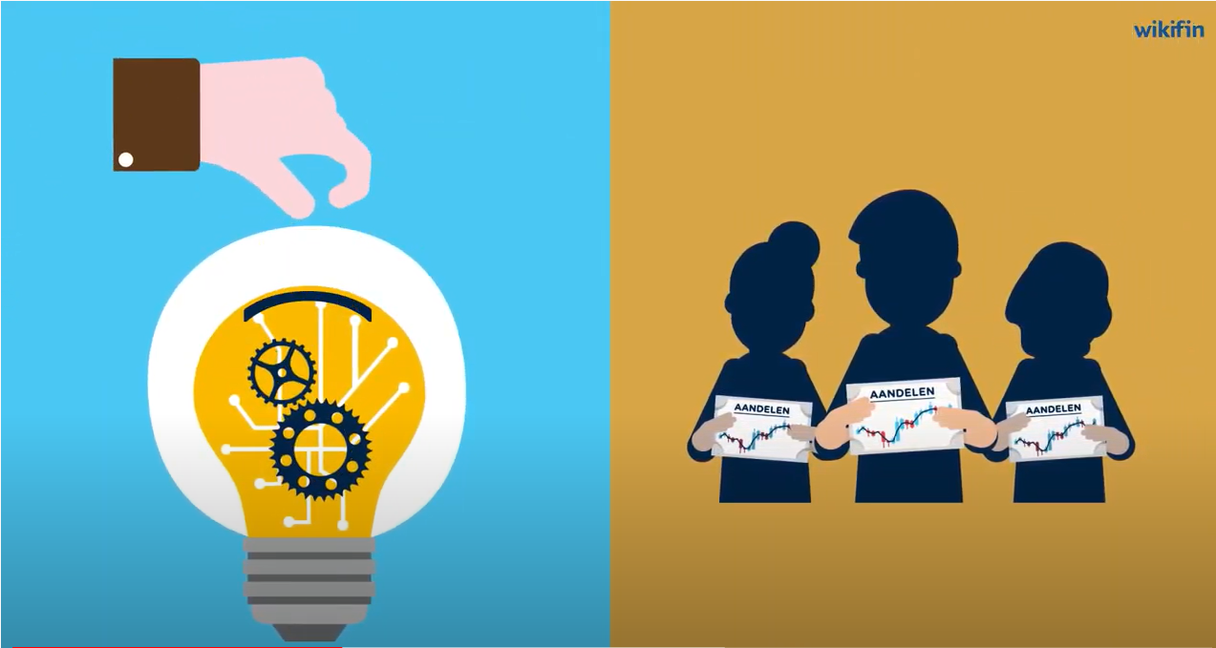
https://www.youtube.com/watch?v=95wJbKPI9po

Bekijk deze video over obligaties:
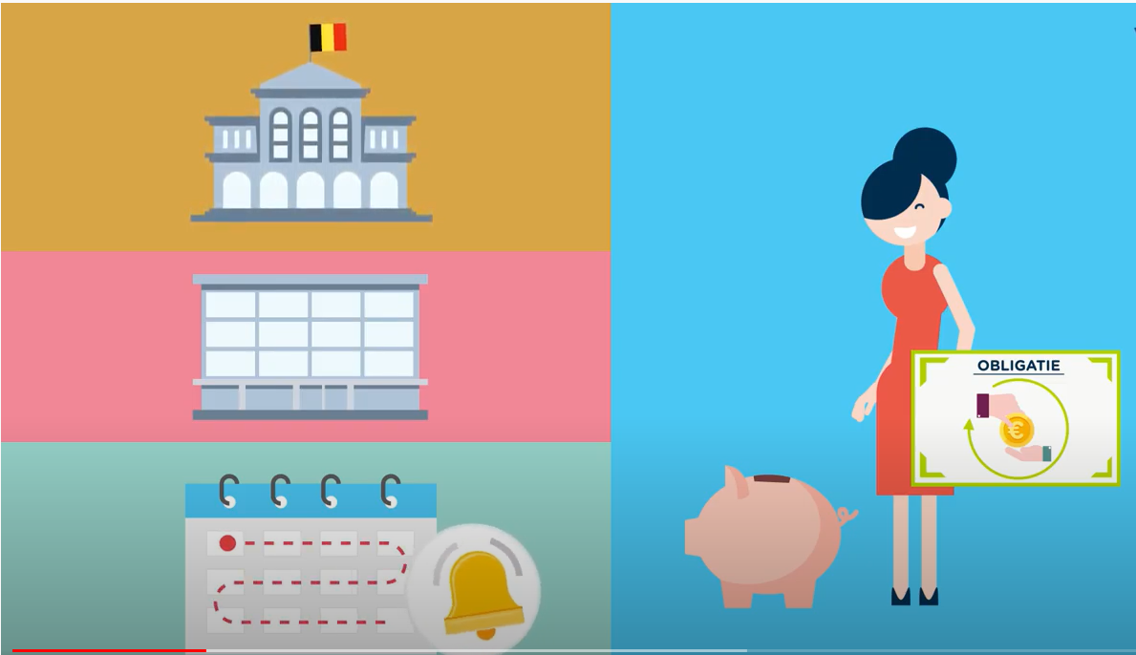
https://www.youtube.com/watch?v=2-pcg9ajxEk&t=6s

Infofiche 5: Coöperaties, een andere manier om naar investeringen te kijken
In stap 4 van het loket Toekomst kon je investeren in een coöperatief bedrijf. Wat zijn daar de kenmerken van? Waarom is het interessant om te investeren in een coöperatie?
De wereld van de coöperaties is heel veelzijdig. Hieronder vind je drie voorbeelden van Belgische coöperatieve ondernemingen:

Milcobel: van kaas en melk
Milcobel is een coöperatie die melk van 2 400 melkveebedrijven ophaalt, verwerkt en verkoopt. Leden-melkveehouders en medewerkers werken dagelijks aan een gegarandeerde melkophaling met de best mogelijke waarde en verzekerd van een eerlijke melkprijs.
Met deze melk worden kaas, boter, melkpoeder of vloeibare melk en zelfs ijs geproduceerd.

Multipharma
Met meer dan 250 apotheken is Multipharma het belangrijkste farmaceutische distributienetwerk in België. Het bedrijf werd meer dan 130 jaar geleden opgericht en had als doel de gezondheid van de bevolking te verbeteren en de solidariteit tussen de bevolkingsgroepen te verhogen. Intussen is het een groot bedrijf dat bestaat uit verschillende netwerken van coöperatieve apotheken (de Apotheken Populaires de Bruxelles, de Apotheken Populaires de Liège en het Maison Mutualists). Het doel was om medicijnen voor iedereen betaalbaar te maken. Gelukkig is de situatie sinds de 19e eeuw veranderd, maar de principes van solidariteit zijn nog steeds belangrijk voor deze zeer grote coöperatie.

Alterfin, investeren in duurzame ontwikkeling
Alterfin is een Belgische coöperatieve onderneming die is ontstaan in 1994. In de ontwikkelingslanden, biedt zij leningen via de microfinanciën aan voor diegene der via het klassieke banksysteem geen kunnen krijgen. In tegenstelling tot het kapitalistische economische systeem berust dit alternatieve financiële systeem op het globale concept van financiële steun aan een productie met respect voor de samenleving (strijd voor gendergelijkheid, tegen kinderarbeid, voor armoedebestrijding, tegen de honger, enz.) en voor het milieu (uitsluitend investeringen gericht op fairtrade-gecertificeerde en/of biologische teelt). Het objectief is een ethische, menselijke en duurzame economie opbouwen en in stand houden.

NewB
Bankieren voor goed veranderen
NewB is een Belgische ethische en duurzame coöperatieve bank. Het is de eerste Belgische bank die tot stand komt in meer dan vijftig jaar!
De missie van NewB: het geld op uw bankrekening financiert de reële lokale economie en maakt het verschil voor projecten met een werkelijke meerwaarde voor de samenleving.
NewB is een coöperatie die is opgericht met de steun van
- meer dan 116.000 coöperanten
- meer dan 340 middenveldorganisaties
- 11 institutionele investeerders
Een bank door en voor de burgers
Iedereen heeft een stem tijdens de algemene vergadering, ongeacht de investering in het kapitaal. Op die manier hebben de burgers de garantie dat hun waarden altijd worden gerespecteerd.
Kernwaarden
NewB baseert zich in de eerste plaats op sterke waarden en de wil om kwaliteitsproducten aan te bieden aan haar coöperanten, die tegelijk klant en aandeelhoud(st)ers zijn van de bank. De dertien kernwaarden van NewB zijn: transparantie, participatie, duurzaamheid, eerlijkheid, eenvoud, soberheid, inclusie, innovatie, professionalisme, veiligheid, integratie, diversiteit en nabijheid.

Infofiche 6: Virtuele munten

Virtuele munten, cryptomunten, bitcoin, ethereum... waar gaat het om?
Cryptomunten zijn digitale valuta en dus virtuele munten en geen muntstukken of bankbiljetten.
Het zijn alternatieve valuta die in geen enkel land ter wereld een wettig betaalmiddel zijn. Hun waarde is niet geïndexeerd aan de goudprijs of aan klassieke deviezen en ze worden evenmin gereguleerd door een centrale instantie of financiële instellingen. Ze staan niet onder leiding van een centrale bank. En toch zijn veiligheid en transparantie hun twee grootste troeven! De cryptografie beveiligt immers de transacties, die allemaal worden gecontroleerd en geregistreerd in een openbaar domein, waarbij zowel de vertrouwelijkheid als de authenticiteit gegarandeerd worden dankzij de Blockchain-technologie.

Hoe werkt het?
Het systeem van deze valuta is gebaseerd op een peer-to-peerwerking: de personen die transacties in deze munten uitvoeren, zijn tegelijk cliënt en server.
Om een cryptomunt te gebruiken, moet je software downloaden die daarna het knooppunt van het hele netwerk wordt. Elke transactie moet worden gecontroleerd en gevalideerd door de knooppunten, voor ze wordt geregistreerd in een “openbaar ruimte” (een block) die kan worden geraadpleegd door alle gebruikers.
Al die “ruimten” samen vormen de “blockchain”, die dus dient als gedateerd en onvervalsbaar register voor alle transacties.
“Mining” is de handeling van sommige gebruikers om een goede werking van de keten van blocks en de creatie van nieuwe blocks, dus van nieuwe bitcoins, te verzekeren. De mensen die dat doen, “miners” genoemd, worden met bitcoins vergoed voor hun bijdrage aan het netwerk.
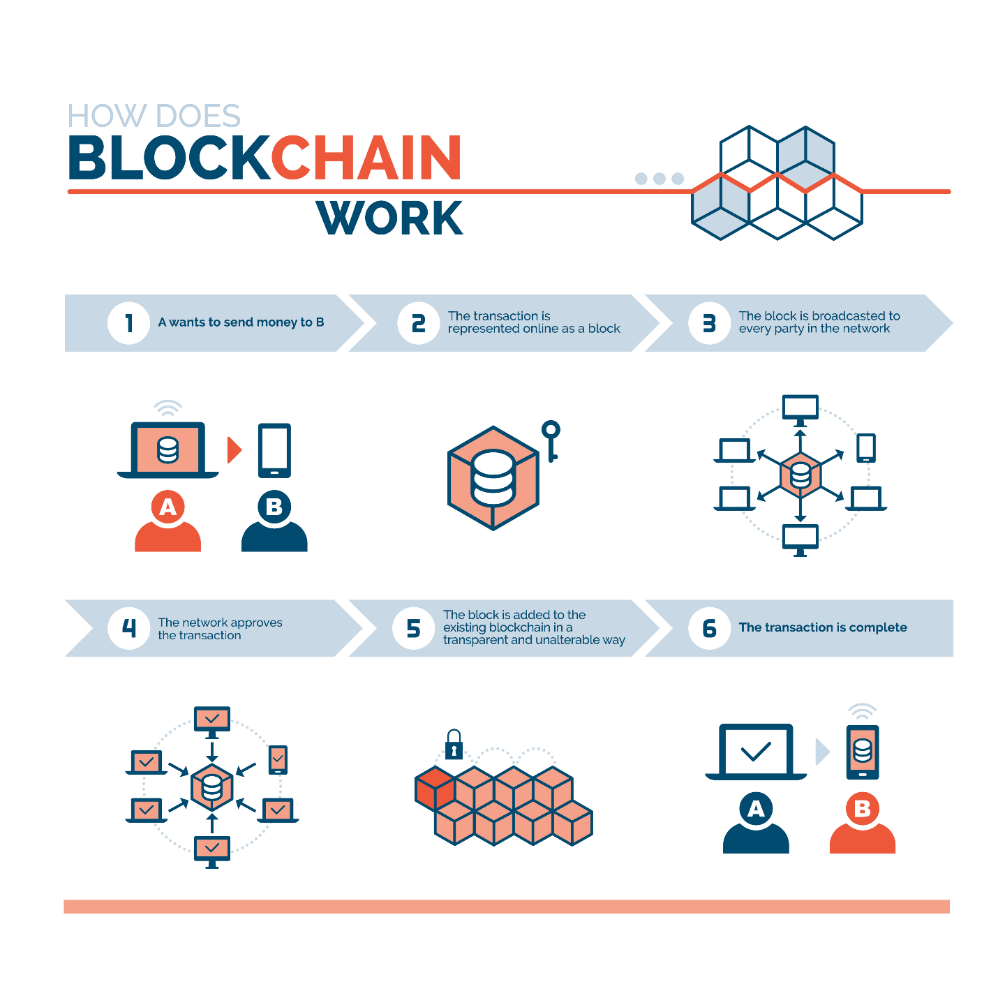

Waw, dat lijkt geniaal! En toch gaan er steeds meer stemmen op tegen die virtuele munten. Waarom?

3.1. Volatiliteit en cryptomunten
Een veelzeggend getuigenis: “Ik verloor duizenden euro’s per seconde”: Jean-Christophe M., amateur-bitcoiner.
Op 19 mei 2021 kende de koers van de cryptovaluta een historische daling. Jean-Christophe M., 39 jaar, informaticus en kleine speculant in virtueel geld, vertelt hoe hij die crash van dichtbij meemaakte.
“Hoewel ik goed gewend ben aan de volatiliteit van cryptovaluta, was ik niet voorbereid op zo’n snelle beweging als op 19 mei. Mijn saldo bedroeg die dag nog 130 000 euro, maar ik zag het toen wegsmelten in stappen van 5 000 euro. Ik belegde op deze markt in augustus 2020, toen de bitcoin op 10 000 euro stond. Op 12 mei had ik nog meer dan 100 000 euro winst. Dat was de dag waarop Elon Musk zijn tweet verstuurde waarin hij meedeelde dat Tesla geen betalingen in bitcoins meer aanvaardde omwille van de vervuiling die de cryptomunt veroorzaakt. De koers daalde in enkele ogenblikken van 58 000 tot 48 000 dollar.
Die nacht heb ik 15 000 euro verloren. Omdat het er voor de volgende dag vrij goed uitzag, en alles geleidelijk aan weer aan het stijgen was, heb ik niets verkocht. Ik dacht bij mezelf dat we weer vertrokken waren, dat de daling snel zou vergeten zijn, maar die week sloten we af onder 40 000 euro. Dat voelde niet goed aan en ik bereidde een uitstapplan voor om de schade te beperken.
“Als ik drie jaar moet wachten voor alles weer begint te stijgen, dan wil ik dat wel doen. Wie rijk wil worden, mag geen haast hebben.”
Op 19 mei deelde China mee dat het zijn financiële instellingen verbood om diensten aan te bieden die verband hielden met cryptovaluta. De bitcoin zakte met 30 000 dollar. Ik heb al eerder dagen gekend van − 25 %, maar nu gebeurde alles in enkele minuten. Ik verloor duizenden euro’s per seconde. Ik had niet mogen kijken, niemand kan onverschillig blijven tegenover zo’n instorting. Je ego krijgt een zware klap, want je stelt vast dat je slecht hebt gewerkt.
Sindsdien heb ik niet meer naar mijn saldo gekeken, want het heeft geen zin om jezelf te kwellen. Ik heb mijn telefoon uitgeschakeld en gezegd dat ik het later wel zou zien. In trading wordt gezegd “niet verkocht, niet verloren”, en dus heb ik niets verkocht. De volgende dag heeft de markt zich opnieuw hersteld, en zijn we weer boven de 40 000 dollar gegaan. Iedereen was tevreden, maar die hausse gaf me geen vertrouwen.
Aan het eind van de week deelde China mee dat het hard zou optreden tegen mining [de activiteit om transacties te valideren en nieuwe bitcoins te creëren] en de trading van bitcoins. Ik zag de curves die dag, het was indrukwekkend. We haalden 33 000 dollar en begonnen meteen daarna weer te stijgen. Ik kan mij niet voorstellen hoeveel geld daarin gepompt is om de koers zo snel te laten bewegen.
Het gaat hier om een gemanipuleerde markt, waarin de grote portefeuilles de bewegingen aansturen. Ik denk dat het om een valstrik gaat om de kleintjes te laten verkopen zodat de groten goedkoper kunnen vergaren. Veel spaarders zijn op deze markt actief geworden om heel snel geld te verdienen.
Maar ikzelf kijk wat verder. Ik geloof fundamenteel in de blockchain-technologie, of mijn portefeuille nu 5 of 5 000 euro waard is. Deze daling betekent helemaal niet het einde van de bitcoin. De COVID-19-crisis heeft de zwaktes van de traditionele economie getoond. Er wordt geld bij gedrukt, de soevereine munten worden nog altijd gedevalueerd. Als de daling zich doorzet op lange termijn, zal ik een deel van mijn activa verkopen, maar niet alles. En als ik drie jaar moet wachten voor alles weer begint te stijgen, dan wil ik dat wel doen. Wie rijk wil worden, mag geen haast hebben.”
Bron: https://www.lemonde.fr/m-le-mag/article/2021/05/28/je-perdais-des-milliers-d-euros-par-seconde-jean-christophe-m-bitcoineur-amateur_6081908_4500055.html

3.2. Witwassen met cryptovaluta
Een andere grote kritiek op de cryptomunten berust op het feit dat zij kunnen dienen om geld wit te wassen en om criminele activiteiten te financieren. Enkele voorbeelden die we vonden in de pers:
“De antiwitwascel ontdekte vorig jaar hoe de rekening van een Belg werd gebruikt om de buit te verzamelen van fraudeurs die actief waren in het buitenland. Telkens wanneer de Belg het geld op een buitenlands platform omzette in cryptomunten en daarna doorstuurde naar de oplichters, kreeg hij een commissie.
Een ander dossier ging over de rekeningen van een nieuw schoonmaakbedrijf dat veel bedragen ontving van andere schoonmaakbedrijven die sociale fraude pleegden. Net voor het bedrijf werd ontmanteld, had het op die rekening miljoenen euro’s staan die de opbrengst waren van een hacking in het buitenland. Ook hier was een deel van het geld overgemaakt via een platform voor cryptomunten.
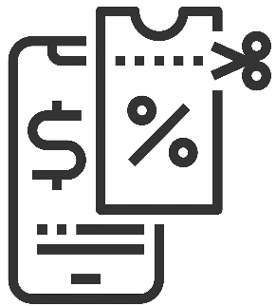
“Cryptobetalingen” financieren ook het terrorisme. “In 2020 was het dankzij een signalement van de Franse antiwitwascel (FIU Tracfin) mogelijk om een nieuw systeem van terrorismefinanciering te identificeren dat garandeerde dat geld in alle discretie kon worden overgemaakt aan jihadisten in Syrië”, schreef onze antiwitwascel. Dat systeem loopt via zogenaamde “cryptovouchers”. De geldschieters van de terroristen kunnen bij een handelaar in ons land (zoals een nachtwinkel of een boekhandel) anonieme cryptovouchers kopen waarvan zij de referenties via gecodeerde berichten kunnen overmaken aan de jihadisten die nog altijd aanwezig zijn in het noordwesten van Syrië of vastzitten in het kamp Al-Hol of Al-Roj. Op dit moment is het aantal aanbieders van cryptovouchers in ons land nog beperkt, maar het kan heel snel stijgen, zo waarschuwt de antiwitwascel.
“Sommige extreemrechtse groepen vragen ook om betaald te worden in cryptomunten zoals de bitcoin of de ethereum. Zij stellen het pseudo-anonieme karakter ervan op prijs”, aldus de antiwitwascel.
Bron: Le blanchiment par cryptomonnaies, toujours un trou noir. L'Echo, 15 mei 2021, p. 5
“De bitcoin is onze grootste zorg voor de toekomst in de strijd tegen witwaspraktijken.” Die waarschuwing komt van de Brusselse onderzoeksrechter Michel Claise, die zich dinsdag uitsprak tegenover de Commissie Financiën van de Kamer in het kader van de opvolging van de FinCEN-Files.
De FinCEN-Files zijn documenten van de Amerikaanse financiële toezichthouder die in handen zijn gevallen van het internationaal consortium van onderzoeksjournalisten ICIJ, en die witwaspraktijken vermelden waarbij een groot aantal banken betrokken zijn, waaronder ook Belgische. De zaak haalde in september 2020 de voorpagina’s van de kranten.
Michel Claise maakt zich zorgen om de rage van de virtuele munten. “Vandaag zijn de cryptovaluta goed voor 1% van het wereldwijde bbp en bieden ze de grootste mogelijkheid voor het witwassen van geld”, zo waarschuwt hij. “Maar er bestaat geen enkele controle of toezicht op die nieuwe munten.”
Bron: uittreksel uit het artikel: Le bitcoin est le principal défi face au blanchiment L'Echo, 24/02/ 2021.

3.3. Waarom zegt men dat virtuele munten vervuilend zijn?
Cyptovaluta worden gegenereerd door het gebruik van heel krachtige computers en servers en verslinden enorm veel energie. Er is al enkele jaren sprake van de energie-impact van datacenters van zoekmachines, maar die van de bitcoin, de ethereum en andere virtuele munten zou nog erger zijn.
“Na eerdere beloftes liet de Amerikaanse miljardair Elon Musk, baas van Tesla en SpaceX, weten dat hij de bitcoin niet meer zou aanvaarden als betaling voor zijn Tesla-auto’s, verwijzend naar het buitensporige verbruik van fossiele brandstoffen (met name steenkool) om digitale cryptomunten te maken. Zijn mededeling deed de prijs van de bitcoin met 15% dalen.
“Het energieverbruik van de voorbije maanden is krankzinnig”, zo twitterde hij, waarbij hij een grafiek deelde en becommentarieerde van de Cambridge Bitcoin Electricity Consumption Index (CBECI). Die grafiek toont de evolutie van het elektriciteitsverbruik voor de bitcoin, dat sinds eind 2020 pijlsnel is gestegen.
De cryptomunt zou bijna 150 terrawattuur (TWh) aan elektriciteit per jaar verbruiken, dat is evenveel als het verbruik van een land als Polen of een derde van de behoefte van Frankrijk. Het is ook 12 keer meer dan het verbruik van Google in 2019 (12,2 TWh).
Naarmate de prijs van de bitcoin stijgt, groeit ook de belangstelling voor mining. Als gevolg daarvan is het aantal miners verveelvoudigd. De miners staan met elkaar in concurrentie en gaan op zoek naar steeds krachtiger en dus energieverslindender materiaal. Ze hebben zich verenigd in ‘mining farms’, waar honderden met elkaar in een netwerk verbonden toestellen 24 uur op 24 rond bitcoins draaien.
De elektriciteit die wordt gebruikt voor het “minen” van bitcoins komt vooral uit steenkoolcentrales. De grote meerderheid van de bitcoins (ongeveer 65%) wordt “gemined” in China, in streken met lage kosten voor energie, vooral uit steenkool.”
Bron: https://www.boursorama.com/patrimoine/actualites/bitcoin-pourquoi-la-cryptomonnaie-est-elle-aussi-energivore-

Infofiche 7: Woordenlijst
Spaargeld: Je spaargeld is al het geld dat je bezit maar dat je niet wilt uitgeven om er meteen consumptiegoederen mee te kopen. Er zijn verschillende manieren om geld te sparen. Je kunt het op een spaarrekening zetten, je kunt het investeren in een huis of een bedrijf of beleggen op de beurs, …
Zichtrekening: Een zichtrekening is de bankrekening voor het dagelijks beheer van je geld. Je kunt je zakgeld erop (laten) storten, net als het geld dat je verdient met een vakantiejob. Met je zichtrekening betaal je ook je dagelijkse uitgaven: een zak snoep, een nieuwe videogame, nieuwe kleren, …
Spaarrekening: Op een spaarrekening zet je geld dat je wilt sparen. Deze rekening gebruik je niet voor dagelijkse uitgaven. De bank kan dat geld dus tijdelijk gebruiken en betaalt je daar in ruil een klein percentage rente voor.
Lening – hypotheeklening: De meeste mensen hebben niet genoeg geld om zomaar een huis te kopen of andere grote uitgaven te doen. Daarom gaan ze naar de bank om een lening af te sluiten. De bank levert hen dan de nodige som geld. Zij betalen dat bedrag terug gespreid over een aantal jaar. Daarbij betalen ze aan de bank zowel de kostprijs van het huis als de interesten. Dat is een vergoeding die je betaalt om geld te kunnen lenen.
Pensioensparen: Als je lang genoeg hebt gewerkt, mag je met pensioen. Dan geeft de overheid je elke maand een bedrag om van te leven. Dat bedrag ligt een stuk lager dan het loon dat je tijdens je loopbaan hebt verdiend. Om hun oude dag wat comfortabeler te maken, doen veel mensen tijdens een groot deel van hun leven aan pensioensparen. Ze zetten tijdens hun loopbaan wat geld opzij, bijvoorbeeld op een aparte spaarrekening, om er later van te kunnen genieten.
Coöperaties: Coöperaties zijn mensgerichte ondernemingen die eigendom zijn van en worden gecontroleerd door hun leden. Het eerste doel is hier niet om winst te maken, maar wel om te voldoen aan hun gemeenschappelijke economische, sociale en culturele wensen en behoeften. Ze worden democratisch beheerd volgens de regel "één lid = één stem". Hun leden hebben hetzelfde stemrecht, ongeacht het bedrag aan kapitaal dat ze in de onderneming hebben geïnvesteerd.

Antwoordfiches

Antwoordfiche 1: Terugblik op je bezoek aan het loket Toekomst

Vraag 1:
Ben je tevreden over de keuzes die je tijdens het spel hebt gemaakt of had je bepaalde beslissingen liever anders aangepakt? Waarom (niet)?
……………………………………………………………………………………………………………………………………………………
……………………………………………………………………………………………………………………………………………………
……………………………………………………………………………………………………………………………………………………

Vraag 2:
In dit spel kon je kennismaken met verschillende manieren om je geld te sparen, te investeren of te beleggen. Denk even aan je toekomst. Hoe zou jij dat later graag doen? Waarom?
……………………………………………………………………………………………………………………………………………………
……………………………………………………………………………………………………………………………………………………
……………………………………………………………………………………………………………………………………………………

Vraag 3:
Als je wilt investeren, heb je de keuze tussen een groot risico en een klein risico. Bij een groot risico is de kans groot dat je je geld verliest. Maar er bestaat ook een kleine kans dat je veel winst maakt. Bij een klein risico loop je weinig kans om je geld te verliezen, maar zal je winst ook niet zo hoog zijn. Verkies jij het grote of het kleine risico? Waarom?
……………………………………………………………………………………………………………………………………………………
……………………………………………………………………………………………………………………………………………………
……………………………………………………………………………………………………………………………………………………

Antwoordfiche 2: Beginnen met sparen en investeren of beleggen, tips en trucs

Wat is het nut van spaargeld hebben?
- ……………………………………………………………………………………………………………………………………………………
- ……………………………………………………………………………………………………………………………………………………
- ……………………………………………………………………………………………………………………………………………………
Wanneer begin je best te sparen?
……………………………………………………………………………………………………………………………………………………
Kan/moet iedereen sparen?
……………………………………………………………………………………………………………………………………………………
……………………………………………………………………………………………………………………………………………………
Vanaf wanneer kun je investeren of beleggen?
……………………………………………………………………………………………………………………………………………………
Je kunt ook je houding tegenover geld bepalen door mee te doen met de quiz in antwoordfiche 3 van het loket Kans.

Antwoordfiche 3: Analyseer de beleggingskeuzes van banken

Lees eerst de beschrijving van de thema’s die de BankWijzer heeft onderzocht. Kies er drie uit die je belangrijker lijken en bekijk de scores van je verschillende banken:
Raadpleeg hiervoor de website: https://bankwijzer.be/nl/bankwijzer/home/

Vermeld in de onderstaande tabel de gekozen thema’s, de naam van de banken en de behaalde scores.

Bank | Thema: …………………….. | Thema: ……………………… | Thema: ………………………

Wat denk je? Vind je het investeringsbeleid van een bank een belangrijk criterium bij de keuze voor een bepaalde bank?
……………………………………………………………………………………………………………………………………………………
……………………………………………………………………………………………………………………………………………………

Antwoordfiche 4: Traditionele financiële producten: aandelen en obligaties
Wat is een aandeel?
……………………………………………………………………………………………………………………………………………………
……………………………………………………………………………………………………………………………………………………
……………………………………………………………………………………………………………………………………………………

Wat is een obligatie?
……………………………………………………………………………………………………………………………………………………
……………………………………………………………………………………………………………………………………………………
……………………………………………………………………………………………………………………………………………………

Wat zijn de grootste verschillen tussen de twee? Maak een vergelijkingstabel.
Aandelen | Obligaties

Antwoordfiche 5: Coöperaties
Infofiche 5 geeft drie voorbeelden van coöperaties. Noteer de verschillen tussen een coöperatie en een privéonderneming door een kruisje te zetten in de juiste kolom.
 | Coöperatieve onderneming | Privé-onderneming
De winst worden verdeeld afhankelijk van het geïnvesteerde kapitaal.

De winst wordt verdeeld afhankelijk van de uitgevoerde activiteit.

Een onderneming die bestaat uit een groep mensen die een gemeenschappelijk doel willen bereiken. Zij is eigendom van de leden die er op democratische wijze toezicht over uitoefenen en gebruik maken van de diensten. “Één lid, één stem”.

Het bedrijf verenigt verschillende interne partners en heeft relaties met zijn externe partners. Het is georganiseerd rond grote functies en moet instaan voor de doeltreffende coördinatie van de verschillende delen van het bedrijf.

De aandeelhouders brengen het kapitaal in dat nodig is voor de oprichting en de ontwikkeling van de onderneming en hebben deel aan de winstverdeling van het bedrijf.
De klanten staan centraal in de strategie van de onderneming.
Het zorgt voor persoonlijke voldoening om tot de onderneming te behoren, omdat zij een maatschappelijke rol in de gemeenschap speelt.

Welke zijn de voordelen van investeren in een coöperatie?
……………………………………………………………………………………………………………………………………………………
……………………………………………………………………………………………………………………………………………………
……………………………………………………………………………………………………………………………………………………

Welke zijn de nadelen van investeren in een coöperatie?
……………………………………………………………………………………………………………………………………………………
……………………………………………………………………………………………………………………………………………………
……………………………………………………………………………………………………………………………………………………

Antwoordfiche 6: Virtuele munten
Beantwoord eerst de onderstaande vragen met juist of fout om te zien wat je al weet over cryptomunten in het algemeen en de bitcoin in het bijzonder, vooraleer je infofiche 5 leest
 | juist | fout
Het Bitcoin-netwerk is niet afhankelijk van een instelling.

Bitcoin maakt het financieren van illegale activiteiten mogelijk (bv. drugs, wapens, terrorisme)

Bitcoin is ook de naam van het netwerk waar de bitcoin verhandeld wordt.

De echte identiteit van de uitvinder van de bitcoin is onbekend.

De bitcoin garandeert volledige anonimiteit.

Het aantal bitcoins in omloop is onbeperkt.

Blockchain is een online jackpot in cryptomunten

Bitcoin is een systeem van oplichterij via een piramide

De bitcoin hoort bij een staat die wordt beschouwd als een belastingparadijs.

Bitcoin werd in 2008 in het leven geroepen door een Chinees bedrijf
Bron: vragen uit een enquête van ifop in 2020 in Frankrijk om de kennis over cryptovaluta bij de bevolking te beoordelen.
Hoeveel keer heb je een juist antwoord gegeven? (De antwoorden staan in een voetnoot op deze pagina )
/10
Heb je na het lezen van infofiche 5 een duidelijker beeld van wat cryptomunten zijn?
……………………………………………………………………………………………………………………………………………………
……………………………………………………………………………………………………………………………………………………
……………………………………………………………………………………………………………………………………………………

Als je de voor- en de nadelen zou moeten uitleggen aan iemand die zegt dat hij of zij er niets van snapt, wat zou je dan zeggen?
Voordelen:
……………………………………………………………………………………………………………………………………………………
……………………………………………………………………………………………………………………………………………………
……………………………………………………………………………………………………………………………………………………
Nadelen:
……………………………………………………………………………………………………………………………………………………
……………………………………………………………………………………………………………………………………………………
……………………………………………………………………………………………………………………………………………………

Bron: https://www.axabank.be/nl/blog/wat-u-moet-weten-over-het-wettelijk-pensioen-en-uw-pensioenopbouw
Belastingparadijs: plaats, land waar weinig belasting wordt betaald. (Definitie van Robert online)
Geld witwassen is vuil geld zuiver maken, d.w.z. geld afkomstig van criminele activiteiten gebruiken voor een legale activiteit.
Sociale fraude is het omzeilen van de wet om een onrechtmatig sociaal voordeel te verkrijgen of de betaling van een verschuldigde sociale heffing te ontlopen.
Een datacenter is een infrastructuur die bestaat uit een netwerk van computers en opslagruimten. Die infrastructuur kan worden gebruikt door bedrijven om grote hoeveelheden gegevens te organiseren, te verwerken en op te slaan.
Resultaten van de juist-of-fout-oefening: J.J.J.F.F.F.F.F.F.F

